腾达（Tenda）AC11 如何设置上网？
适用型号：AC11 问题分类：上网设置

本文档将详细讲解不同的上网环境，如何设置AC11上网。
适用于第一次安装AC11的用户。

- 将可以上网的宽带线，连接到路由器的WAN口，再接通路由器的电源；
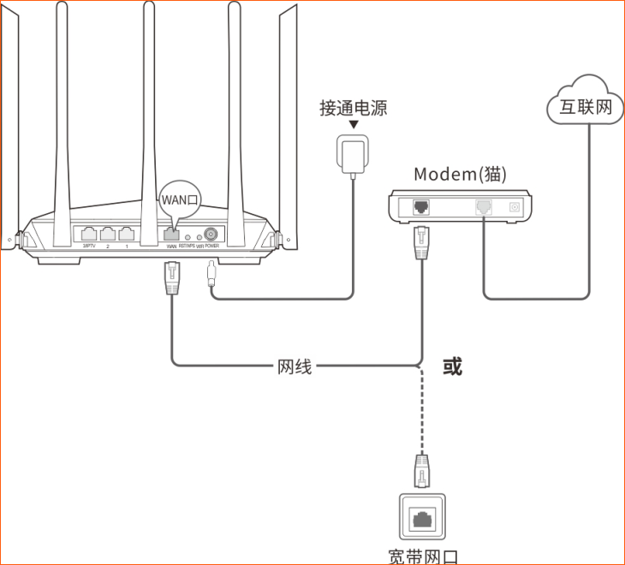
- 电脑通过网线连接到路由器的LAN1—LAN3任意口，或者使用笔记本、手机连接路由器底部贴纸上显示的WiFi；
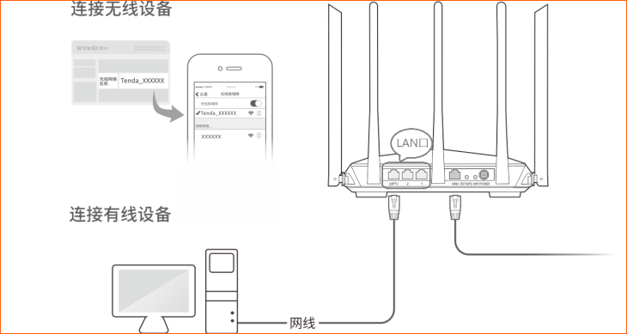
- 打开浏览器，在浏览器地址栏中输入“tendawifi.com”，即可登录到路由器管理界面，首次登录时，没有登录密码；
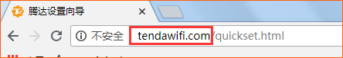
登录路由器管理界面后，根据您使用的宽带，选择宽带拔号、动态IP或静态IP联网方式进行设置即可，若不清楚上网方式，路由器WAN口宽带线插入后，会自动检测您当前宽带的联网方式，只需稍等片刻，等待检测完成，再输入相关信息即可。

如何设置宽带拨号上网：

1、系统检测联网方式为宽带拨号
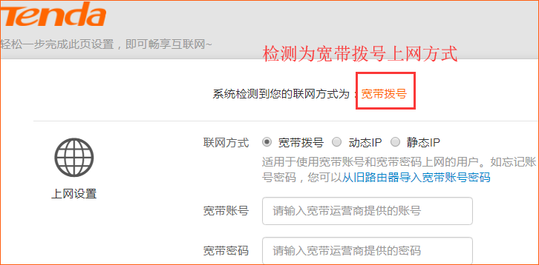

2、根据页面提示，输入宽带用户名和宽带密码，并设置无线名称密码，点击“确定”；请注意：宽带用户名、密码是宽带运营商提供，如果忘记，请联系宽带运营商查询。
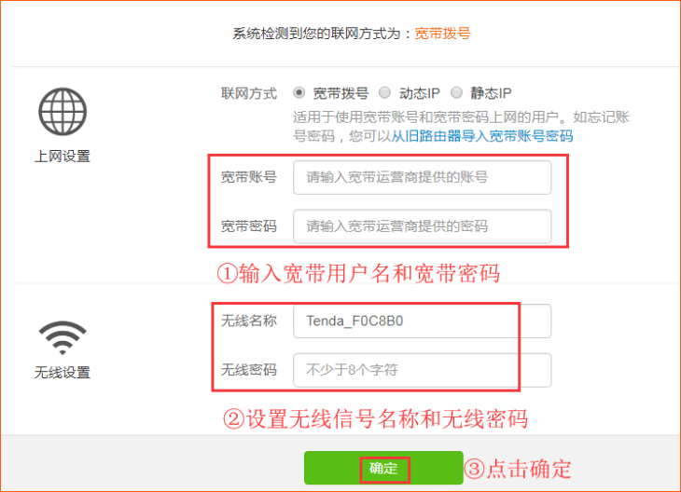
3、确定之后，会提示“保存成功”，稍等几秒，即可自动跳转到路由器管理界面。
注意：如果您是连接无线信号设置的，保存成功后，需手动重新连接刚刚设置过的无线名称。
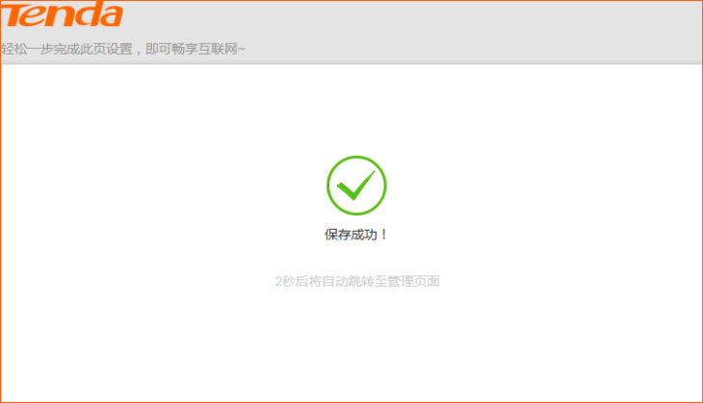
4、当管理页面显示“已联网，您可以上网了！”，代表联网成功，手机等无线设备，需连接设置过的无线信号才可上网。
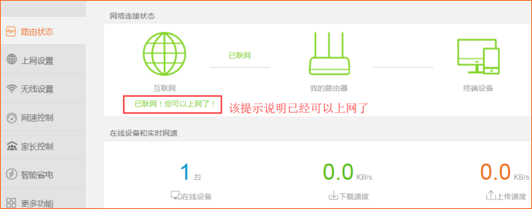

如何设置动态IP上网：

1、系统检测联网方式为动态IP
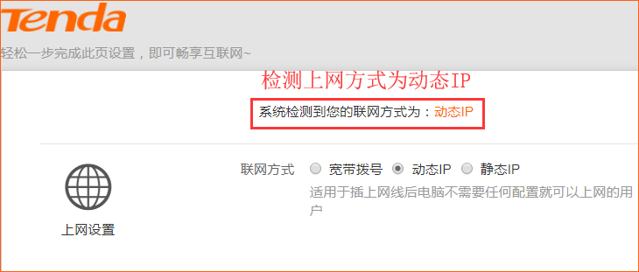
2、设置无线名称、密码，点击“确定”，过几秒钟会自动跳转到路由器主页；
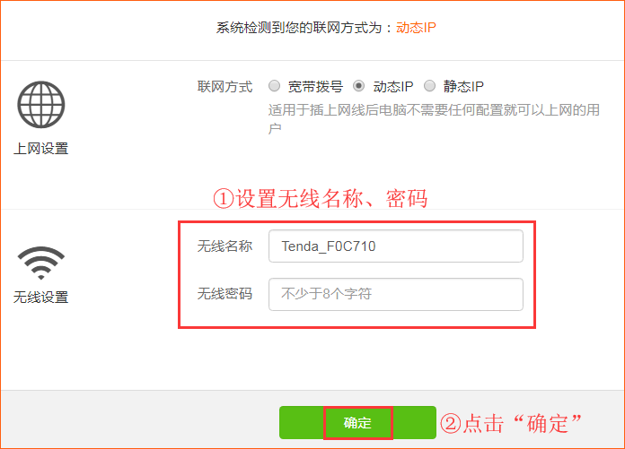
3、当管理页面联网状态显示“已联网，您可以上网了”，代表路由器已设置完成。
若您有需要连接无线的设备（比如手机、pad、笔记本等），需连接刚刚设置的无线信号。
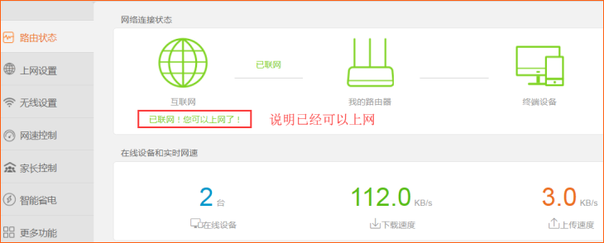

如何设置静态IP上网：

1、系统检测联网方式为静态IP
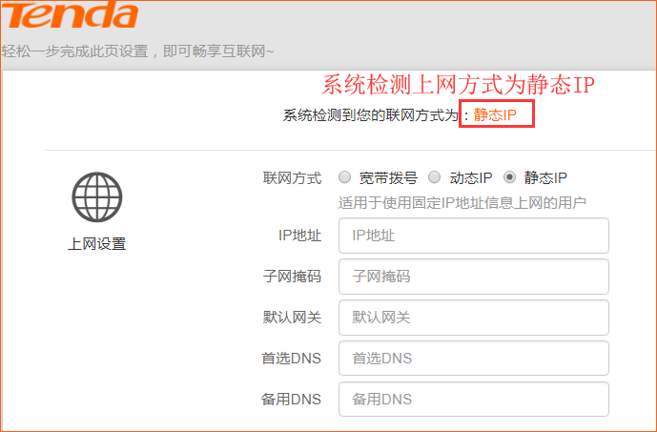
2、根据页面提示，输入可以上网的IP地址等信息，并设置无线名称、密码，点击确定。
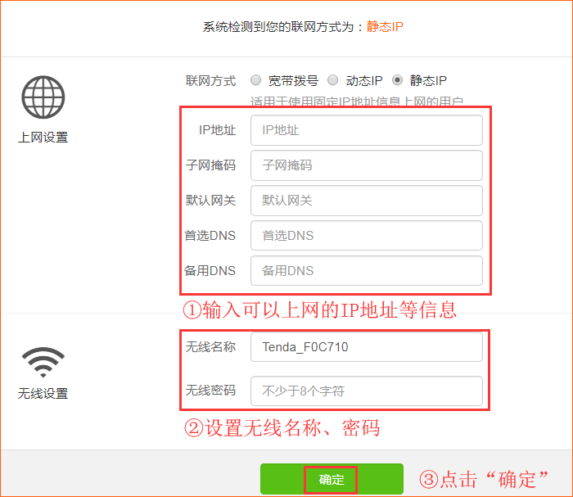
3、稍等几秒，路由器会自动跳转到路由器管理页面，查看联网状态显示已联网，即代表设置成功。

